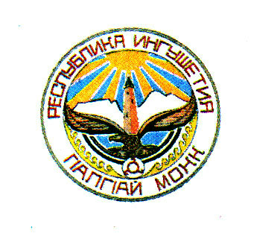
БЕРД-ЮРТОВСКИЙ СЕЛЬСКИЙ СОВЕТ

ЧЕТВЕРТЫЙ СОЗЫВ

РЕШЕНИЕ

28.05.2023 № 3 /2-4

«О внесении изменений и дополнений в Устав сельского поселения Берд-юрт Сунженского района Республики Ингушетия»

В соответствии с изменениями, внесенными в Федеральный закон от 06.10.2003г. №131-ФЗ «Об общих принципах организации местного самоуправления в Российской Федерации» Федеральным законом от 06.02.2023г. №12-ФЗ, Берд-юртовский сельский совет

решил:

1. Внести в Устав муниципального образования «Сельское поселение Берд-юрт» Сунженского муниципального района Республики Ингушетия, утвержденный Решением Берд-юртовского сельского Совета от 14.05.2013 №1/17-2, зарегистрированный Управлением Министерства юстиции Российской Федерации по Республике Ингушетия от 26.06.2013г. № RU065023102013001, изменения и дополнения следующего содержания:
- во втором предложении второго абзаца части 6 статьи 10 слова «сельской избирательной комиссией» заменить словами «территориальной избирательной комиссией Сунженского района».
- в статье 11:
а) во втором предложении части 2 слова «избирательной комиссией сельского поселения» заменить словами «территориальной избирательной комиссией Сунженского района»;
б) часть 6 статьи 11 изложить в следующей редакции: «6. Организацию и проведение муниципальных выборов обеспечивает территориальная избирательная комиссия Сунженского района»;
- в статье 19.1:
а) часть 2 изложить в следующей редакции:
«2. Староста сельского населенного пункта назначается представительным органом муниципального образования, в состав которого входит данный сельский населенный пункт, по представлению схода граждан сельского населенного пункта
Староста сельского населенного пункта назначается из числа граждан Российской Федерации, проживающих на территории данного сельского населенного пункта и обладающих активным избирательным правом, либо граждан Российской Федерации, достигших на день представления сходом граждан 18 лет и имеющих в собственности жилое помещение, расположенное на территории данного сельского населенного пункта»;
б) абзац 1 части 3 после слов «муниципальную должность» дополнить словами «, за исключением муниципальной должности депутата представительного органа муниципального образования, осуществляющего свои полномочия на непостоянной основе»;
в) пункт 1 части 4 после слов «муниципальную должность» дополнить словами «, за исключением муниципальной должности депутата представительного органа муниципального образования, осуществляющего свои полномочия на непостоянной основе»;
- в статье 26:
а) в пп «а» и «б» пункта 2 части 4 исключить слова «аппарате избирательной комиссии муниципального образования»
б) часть 12 признать утратившей силу;
- в статье 27 после слов «федеральным законодательством» включить абзац следующего содержания:
«Полномочия депутата представительного органа муниципального образования прекращаются досрочно решением представительного органа муниципального образования в случае отсутствия депутата без уважительных причин на всех заседаниях представительного органа муниципального образования в течение шести месяцев подряд»;
- статьи 37, 38, 39 признать утратившими силу
2. Главе сельского поселения Берд-юрт направить настоящее решение в Управление Министерства юстиции Российской Федерации по Республике Ингушетия для проведения государственной регистрации.
3. Опубликовать (обнародовать) Решение после его государственной регистрации.

Председатель
Берд-юртовского сельского совета М.С.Гадаборшев

